VOTO PARTICULAR QUE FORMULA LA COMISIONADA PRESIDENTA ZULEMA MARTÍNEZ SÁNCHEZ, EN RELACIÓN CON LA RESOLUCIÓN DICTADA POR EL PLENO DEL INSTITUTO DE TRANSPARENCIA, ACCESO A LA INFORMACIÓN PÚBLICA Y PROTECCIÓN DE DATOS PERSONALES DEL ESTADO DE MÉXICO Y MUNICIPIOS, EN LA CUADRAGÉSIMA TERCERA SESIÓN ORDINARIA DEL VEINTIDOS DE NOVIEMBRE DE DOS MIL DIECIOCHO, EN EL RECURSO DE REVISIÓN 03419/INFOEM/IP/RR/2018.

Con fundamento en lo dispuesto por el artículo 14 fracción XI del Reglamento Interior del Instituto de Transparencia, Acceso a la Información Pública y Protección de Datos Personales del Estado de México y Municipios, la que suscribe Comisionada Presidenta Zulema Martínez Sánchez emitiendo VOTO PARTICULAR respecto a la resolución dictada en el recurso de revisión número 03419/INFOEM/IP/RR/2018, pronunciada por el Pleno de este Instituto ante el proyecto presentado por el Comisionado Javier Martínez Cruz, que es del tenor siguiente:

La suscrita comparte el sentido de la resolución, no obstante no comparte la postura de la ponencia en relación al criterio tomado para resolver el recurso de revisión, partiendo de la solicitud de información, que es del tenor siguiente:

“copia del nombramiento como contralor actual y de su anterior cargo en el EDO también en contraloria de Oscar Vilchis Gonzales / copia de su acta de entrega anterior y de todos los asuntos que manejó con maxima publicidad, entregar resultados concretos de todas las denuncias, auditorias, asuntos que recibió de la ASF y auditoria superior del EDO o procuradurías estatales del EDO o PGR ( por numero consecutivo y por fecha cada expediente / y lo mismo para todas sus actuaciones en GACM asi como la investigación que hace PGR en contra de este ./ resultados concretos en sus actuaciones como contralor en el EDO en GACM y a la fecha en su nuevo nombramiento” (Sic)

En relación a ello el Sujeto Obligado solicito aclaración respecto de “…todos los asuntos que manejó con maxima publicidad…” así como que especifique a que se refiere cuando menciona “…GACM…” (sic), en atención a dicha aclaración el solicitante manifestó lo siguiente ““lo solicitado cumple con lo establecido en la ley de transparencia por ende entregue la información y documentación solicitada”, Anexos. A su aclaración adjuntó el archivo “331 contralor gacm DGP 1.pdf, el cual contiene un “FORMATO ÚNICO DE MOVIMIENTOS DE PERSONAL” emitido por la Dirección General de Personal de la Subsecretaría de Administración de la Secretaría de Finanzas del Gobierno del Estado de México, con número de folio 830000000, de fecha veintiséis de julio de dos mil dieciocho; en donde se aprecia el trámite de alta y adscripción del servidor público de quien se requirió información, a la Contraloría Interna de la Secretaría de Obra Pública.

Posterior a ello se remitió respuesta correspondiente y derivado del estudio realizado, se concluyó en modificar la respuesta del Sujeto Obligado, ordenando la entrega de tres puntos.
En relación a ello, el presente voto particular se enfoca en el inciso a y c del segundo resolutivo, por lo que respecta al inciso a, en el cual se ordena los nombramientos del servidor público de quien fue solicitada información, en los órganos de control del Estado de México del 22 de agosto de 2017 al 15 de junio de 2018.

Al respecto es necesario manifestar que resulta ocioso solicitar al Sujeto Obligado realice una búsqueda exhaustiva y razonable del nombramiento del servidor público de quien se solicita la información del 22 de agosto de 2017 al 15 de junio de 2018, puesto que el Servidor Público, fungía como contralor de Grupo Aeroportuario de la Ciudad de México en ese periodo.

Como lo establece el Sujeto Obligado en su respuesta, que ya se hizo una búsqueda de la información, y se concluye que no se encontró referente alguno, como se muestra a continuación:
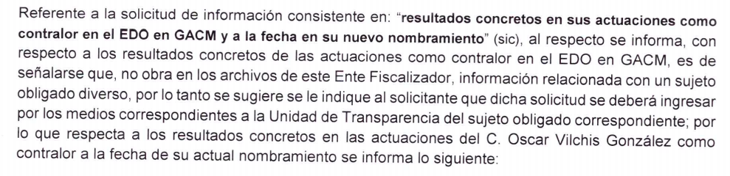
Aunado a ello, en el inciso c, la ponencia ordena se entregue las denuncias presentadas ante la Procuraduría General de la República, actualmente Fiscalía General de la República, relacionadas con el servidor público de quien fue solicitada información, del 22 de agosto de dos mil diecisiete al veintidós de agosto de dos mil dieciocho, a respecto es imperante manifestar que si bien es cierto que la información pudo o no haber sido generada en función de sus atribuciones, también es cierto que dicha documentación para el caso de existir, pertenece a funciones que se llevaron a cabo por otro Sujeto Obligado, por lo tanto, la suscrita considera excesivo ordenar al Sujeto Obligado se pronuncie al respecto, ya que así lo manifestó el Sujeto Obligado, como se demuestra con la imagen siguiente.
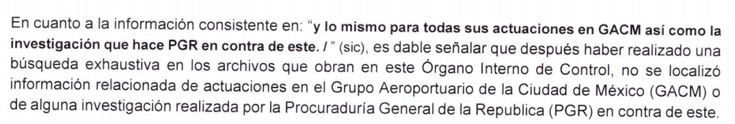

Ahora bien, debemos tomar en cuenta que los sujetos obligados a través de sus servidores públicos habilitados, dan respuesta en pleno uso de sus atribuciones, razón por la cual este Órgano Garante no puede ni debe pronunciarse acerca de la veracidad de la información remitida, sirve de sustento por analogía el criterio 31/10 emitido por el entonces Instituto Federal de Acceso a la Información y Protección de Datos ahora Instituto Federal de Acceso a la Información y Protección de Datos que establece:

El Instituto Federal de Acceso a la Información y Protección de Datos no cuenta con facultades para pronunciarse respecto de la veracidad de los documentos proporcionados por los sujetos obligados. El Instituto Federal de Acceso a la Información y Protección de Datos es un órgano de la Administración Pública Federal con autonomía operativa, presupuestaria y de decisión, encargado de promover y difundir el ejercicio del derecho de acceso a la información; resolver sobre la negativa de las solicitudes de acceso a la información; y proteger los datos personales en poder de las dependencias y entidades. Sin embargo, no está facultado para pronunciarse sobre la veracidad de la información proporcionada por las autoridades en respuesta a las solicitudes de información que les presentan los particulares, en virtud de que en los artículos 49 y 50 de la Ley Federal de Transparencia y Acceso a la Información Pública Gubernamental no se prevé una causal que permita al Instituto Federal de Acceso a la Información y Protección de Datos conocer, vía recurso revisión, al respecto.

Cabe destacar que la suscrita vota a favor porque comparte la postura de la ponencia resolutora es ocioso volver a solicitar que se pronuncie el sujeto obligado, respecto del punto antes mencionado.

Zulema Martínez Sánchez
Comisionada Presidenta

Esta hoja corresponde al voto particular emitida en el recurso de revisión 03419/INFOEM/IP/RR/2018 aprobado en fecha veintidós de noviembre de dos mil dieciocho.

